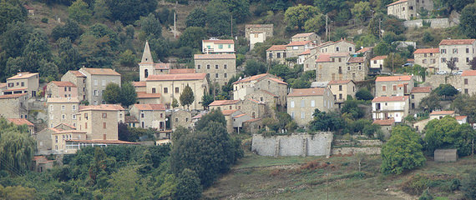Corsica - Tolla

* Hoewel de kust van Corsica oogverblindend mooi is, wil je soms ook wel even het binnenland verkennen.
* Tolla, een aangenaam dorp aan een schitterend bergmeer in [West-Corsica](http://www.corsicavakantieinfo.nl/west-corsica/), biedt hiervoor een goede gelegenheid.

Geschiedenis

* Hoewel het tegenwoordig bestaat uit enkele tientallen charmante huisjes en met moeite 100 inwoners, kent Tolla toch een rijk verleden.
* In de 19e eeuw was het dorp bijvoorbeeld een belangrijk centrum voor houthakkers en kende het maar liefst zesmaal zoveel inwoners dan tegenwoordig.
* Sinds het einde van de 20e eeuw is Tolla een geliefde keuze voor een uitstapje vanuit de Corsicaanse hoofdstad Ajaccio.

Tolla bezienswaardigheden

* Het meer in de rivier de Prunelli is zonder meer de grootste attractie.
* Het is mogelijk kano’s te huren en langs de oever loopt een wandelpad.
* Andere [bezienswaardigheden](http://www.corsicavakantieinfo.nl/bezienswaardigheden/) zijn:
* De kloof van de Prunelli iets ten oosten van het meer
* Ruige bergpieken die bijna 1000 meter boven het meer uittorenen
* Een relatief grote begraafplaats met enkele interessante graven
* Een kleine kerk midden in het centrum van het dorp